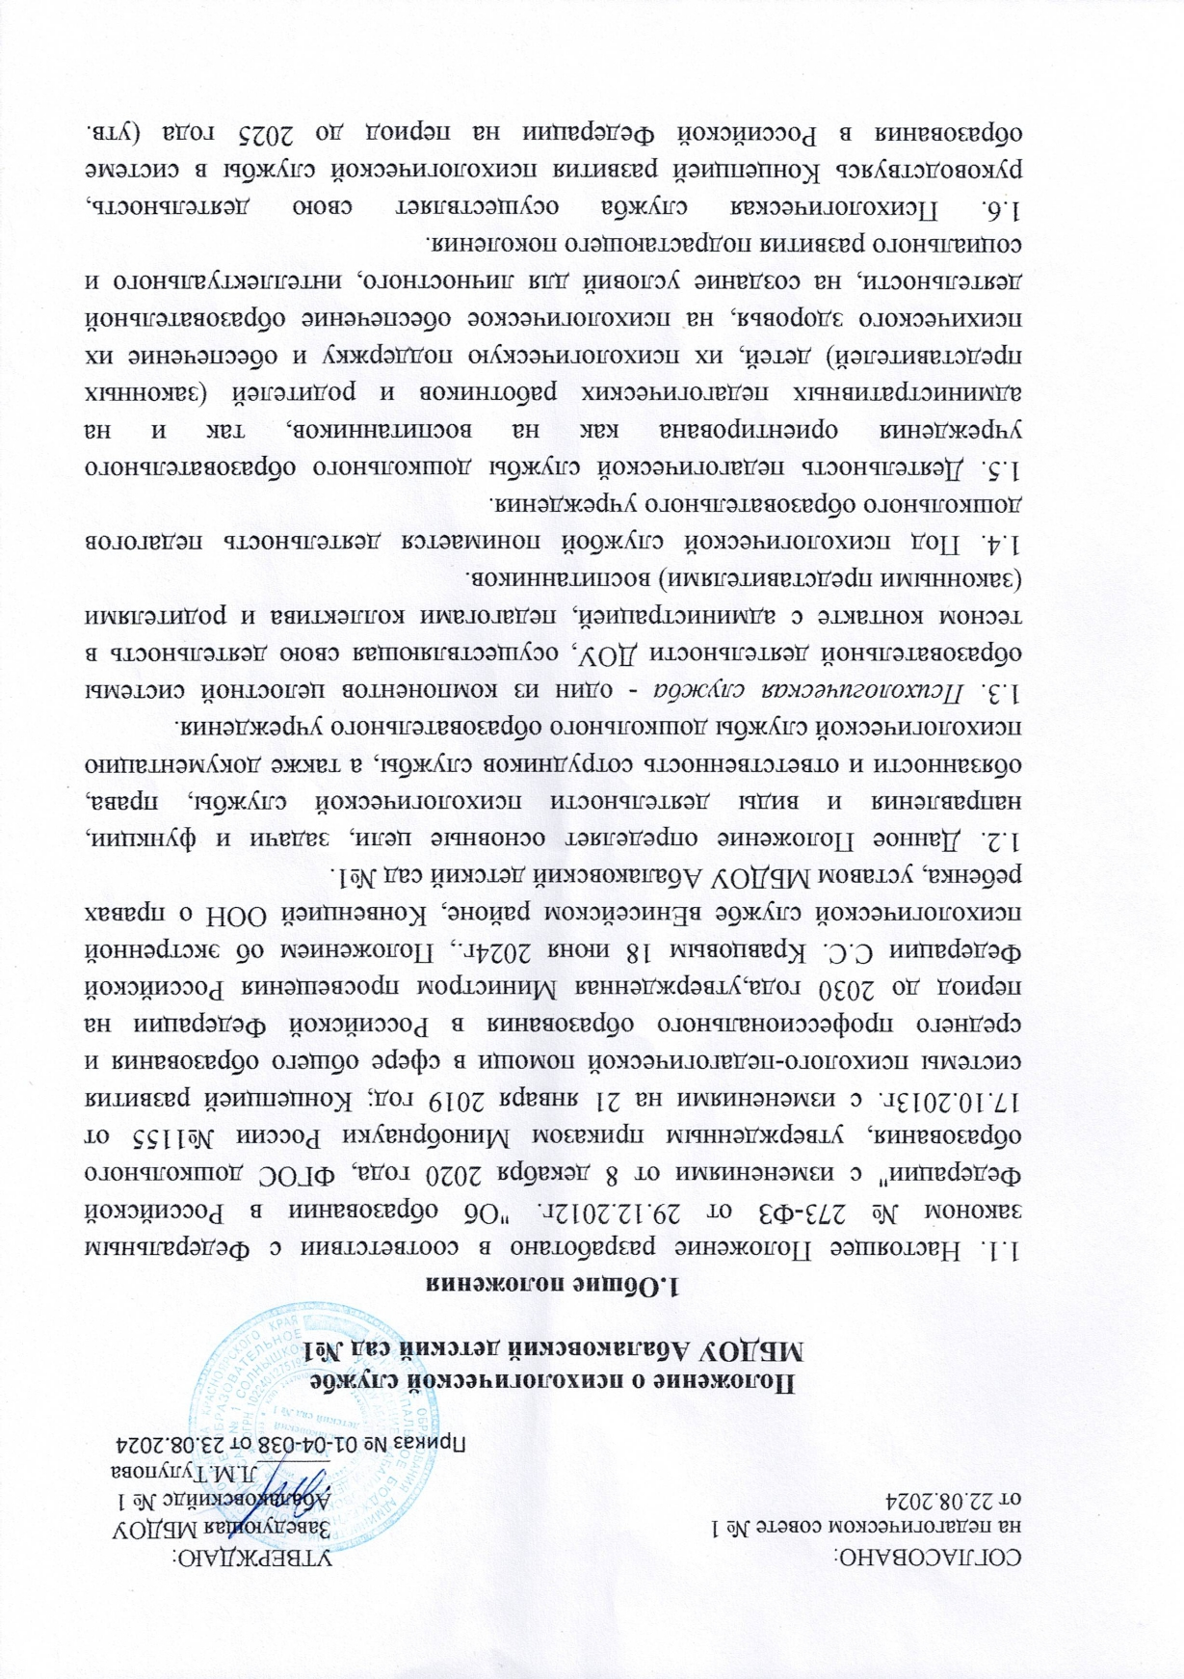

Минобразования России 19 декабря 2017г); письмом министерства образования Красноярского края «О психологической службе в системе образования Красноярского края» от 13.05.2022 № 75-5968; распоряжением администрации Енисейского района от 11.03.2024 № 92-р «О создании муниципальной психологической службы Енисейского района»; приказом МКУ «Управление образования» от 15.02.2023 № 01-04-32 «О психологической службе в общем образовании Енисейского района».

1.7. Основной целью деятельности психологической службы в ДОУ является психологическое сопровождение личностной и социальной адаптации детей в процессе обучения и воспитания и подготовке их к школе, а также обеспечение индивидуализации и гуманизации педагогической деятельности.

1.8. В решении всех проблем психологическая служба дошкольного образовательного учреждения руководствуется интересами воспитанника и задачами его всестороннего и гармоничного развития, реализуя принцип “Не навреди!”

**2. Цель и задачи психологической службы.**

2.1. Цель психологической службы ДОУ-обеспечение профессионального психологического сопровождения образовательного процесса, направленного на сохранение и укрепление психического здоровья и развитие обучающихся, снижение рисков их дезадаптации, негативной социализации.

2.2. Основные задачи психологической службы:

* Создание психолого-педагогических условий для развития способностей и талантов обучающихся.
* Профилактика и преодоление отклонений в интеллектуальном и личностном развитии каждого ребенка.
* Содействие полноценному личностному и интеллектуальному развитию детей на каждом возрастном этапе, формирование у них способности к самовоспитанию, саморазвитию, самоопределению.
* Оперативное вмешательство в чрезвычайную, кризисную ситуацию и оказание экстренной психологической помощи пострадавшим по восстановлению функционального состояния личности и поиска ресурсов для решения проблемной ситуации.
* Консультирование и поддержка родителей, педагогов, профилактика эмоционального выгорания.

2.3. Психологическая служба ДОУ призвана содействовать:

• созданию условий для всестороннего развития каждого ребенка;

• повышению качества воспитательно-образовательной деятельности на дошкольной ступени;

• повышению психологической компетентности педагогов дошкольного образовательного учреждения;

• развитию дошкольного образовательного учреждения в целом.

**3. Функции психологической службы**

3.1. Создание условий для сохранения и укрепления психофизического здоровья и эмоционального благополучия воспитанников дошкольного образовательного учреждения.

3.2. Максимальное содействие полноценному психическому и личностному развитию ребенка.

3.3. Подготовка детей к новой социальной ситуации развития.

3.4. Изучение индивидуальных особенностей детей в единстве интеллектуальной, эмоциональной и волевой сфер их проявления.

3.5. Оказание помощи воспитанникам ДОУ, нуждающимся в особых обучающих программах и специальных формах организации деятельности.

3.6. Участие в создании оптимальных условий для развития и жизнедеятельности детей.

3.7. Профилактическая и пропедевтическая работа с педагогами (воспитателями) и родителями (законными представителями) воспитанников по развитию у детей личностных новообразований дошкольного возраста.

3.8. Обучение сотрудников дошкольного образовательного учреждения и родителей (законных представителей) воспитанников полноценному развивающему общению с детьми.

3.9. Содействие формированию психологической компетентности сотрудников ДОУ и родителей (законных представителей) в закономерностях развития ребенка, в вопросах обучения и воспитания.

**4. Основные направления, виды деятельности психологической службы**

К основным направлением деятельности психологической службы ДОУ относятся:

5.1. *Психологическое просвещение* субъектов образовательного процесса-  
формирование у воспитанников и их родителей (законных представителей), педагогических работников потребности в психологических знаниях, желания использовать их в интересах собственного развития; создание условий для полноценного личностного развития и самоопределения воспитанников на каждом возрастном этапе, а также в своевременном предупреждении возможных нарушений  
в становлении личности и развитии интеллекта.  
5.2. Психологическая профилактика - предупреждение возникновения явлений дезадаптации воспитанников, разработка конкретных рекомендаций педагогическим работникам, родителям (законным представителям) по оказанию помощи в вопросах  
воспитания, обучения и развития детей.  
5.3. *Психологическая диагностика* - углубленное психолого - педагогическое изучение воспитанников на протяжении всего периода обучения, определение индивидуальных особенностей и склонностей личности, ее потенциальных возможностей в процессе обучения и воспитания, в профессиональном самоопределении, а также выявление  
причин и механизмов нарушений в обучении, развитии, социальной адаптации. Психологическая диагностика проводится специалистами как индивидуально, так и с группами воспитанников.  
5.4. *Коррекционно-развивающая работа* - активное воздействие на процесс  
формирования личности в детском возрасте и сохранение ее индивидуальности, осуществляемое на основе совместной деятельности педагогов-психологов, дефектологов, логопедов, социальных педагогов и других специалистов.

5.5 *Консультативная деятельность* - оказание помощи воспитанникам, их родителям (законным представителям), педагогическим работникам и другим участникам  
образовательного процесса в вопросах развития, воспитания и обучения детей посредством психологического консультирования.

**5. Ответственность сотрудников психологической службы**

5.1. Сотрудники психологической службы ДОУ несут персональную ответственность:

• за достоверность результатов психологического диагностирования;

• за соблюдение настоящего Положения;

• за сохранность протоколов и других документов психологической службы. 5.2. Сотрудники психологической службы ДОУ несут ответственность за сохранность материально-технических средств, вверенных для работы психологической службы дошкольного образовательного учреждения.

**6. Обязанности и права сотрудников психологической службы**

6.1. Сотрудники психологической службы ДОУ обязаны:

6.1.1. В своей деятельности руководствоваться Уставом дошкольного образовательного учреждения, настоящим Положением.

6.1.2. Участвовать в работе методических объединений, психологических конференций и семинаров, проводимых вышестоящими организациями.

6.1.3. Постоянно повышать свой профессиональный уровень.

6.1.4. Отчитываться о результатах и ходе проводимой работы перед администрацией дошкольного образовательного учреждения.

6.1.5. В решении всех вопросов исходить из интересов воспитанника дошкольного образовательного учреждения.

6.1.6. Работать в тесном контакте с администрацией, педагогическим коллективом и родителями (законными представителями) воспитанников дошкольного образовательного учреждения.

6.1.7. Хранить в тайне сведения, полученные в результате диагностической и консультативной работы, если ознакомление с ними не является необходимым для осуществления педагогического аспекта коррекционной работы.

6.1.8. Информировать участников педагогических советов, психологических консилиумов, администрацию дошкольного образовательного учреждения о задачах, содержании и результатах проводимой работы.

6.2. Сотрудники психологической службы ДОУ имеют право:

6.2.1. Принимать участие в педагогических советах, психолого-педагогических консилиумах, заседаниях и т.д.

6.2.2. Посещать занятия, мероприятия с целью проведения наблюдений за поведением и деятельностью воспитанников детского сада.

6.2.3. Знакомиться с необходимой для работы педагогической документацией.

6.2.4. Выступать с обобщением опыта своей работы.

6.2.5. Вести работу по пропаганде психолого-педагогических знаний, путем лекций, бесед, выступлений, тренингов и др.

**7. Документация психологической службы**

7.1. Документация психологической службы включает:

• Положение о психологической службе дошкольного образовательного учреждения;

• годовой план работы, составленный в соответствии с годовым планом дошкольного образовательного учреждения;

• журнал регистрации индивидуальных консультаций.

**8. Заключительные положения**

8.1. Настоящее Положение о психологической службе является локальным нормативным актом ДОУ, принимается на педагогическом совете и утверждается приказом заведующей дошкольным образовательным учреждением.

8.2. Все изменения и дополнения, вносимые в настоящее Положение, оформляются в письменной форме в соответствии действующим законодательством Российской Федерации.

8.3. Положение принимается на неопределенный срок. Изменения и дополнения к Положению принимаются в порядке, предусмотренном п.8.1 настоящего Положения